ΟΜΟΣΠΟΝΔΙΑ ΔΙΟΙΚΗΤΙΚΟΥ ΠΡΟΣΩΠΙΚΟΥ ΤΡΙΤΟΒΑΘΜΙΑΣ ΕΚΠΑΙΔΕΥΣΗΣ
(Ο.Δ.Π.Τ.Ε.)
Διεύθυνση: Πάντειο Πανεπιστήμιο
Λεωφ. Συγγρού 136 – Αθήνα Αθήνα 17 Φεβρουαρίου 2012
Ταχ. Κωδ.: 17671 Αριθμ. πρωτ.:221
Τηλέφωνα Προέδρου:6944191513 – 2107721910
Fax : 2107722028
Τηλέφωνα Γ.Γραμματέα:6948201440-2310996751
Fax:2310-996725 e-mail:savaspap@ad.auth.gr

Προς
Αναπλ. Υπουργό Παιδείας
κ. Κ.Αρβανιτόπουλο

Αξιότιμε κ. Υπουργέ

Τις τελευταίες ιδιαίτερα ημέρες, πολλοί συνάδελφοι μας από τα Τεχνολογικά Εκπαιδευτικά Ιδρύματα (ΤΕΙ) βρίσκονται σε μεγάλη αναστάτωση, εξαιτίας πολύ συγκεκριμένων ειδήσεων που έχουν δει το φως της δημοσιότητας (π.χ. κεντρικό δελτίο ειδήσεων του ΑΝΤΕΝΝΑ 17-2-2012 κ.λ.π.) και αναφέρονταν στην κατάργηση παραρτημάτων των ΤΕΙ: Ηπείρου, Κρήτης, Καλαμάτας, Μεσολογγίου κ.λ.π.). Στην κατακλείδα της είδησης έγινε σαφέστατη αναφορά, ότι οι Διοικητικοί υπάλληλοι και οι διδάσκοντες των υπό κατάργηση ΤΕΙ θα είναι οι πλέον σίγουροι προς απόλυση, στα πλαίσια της εφαρμοζόμενης πολιτικής για μείωση του δημόσιου τομέα.
Στην συνάντηση μας που πραγματοποιήθηκε παραμονές των Χριστουγέννων στο Υπουργείο, είχατε καταστήσει σαφές και δεσμευτήκατε ότι, από την παρούσα κυβέρνηση δεν πρόκειται να δρομολογηθεί καμιά διαδικασία κατάργησης Ιδρυμάτων και παραρτημάτων τους και ότι δεν τίθεται θέμα απόλυσης κανενός υπαλλήλου. Τονίσατε ότι με το θέμα αυτό θα ασχοληθεί η επόμενη κυβέρνηση, η οποία θα το εντάξει στα πλαίσια ενός Εθνικού Σχεδίου και θα προηγηθεί διάλογος με τους εμπλεκόμενους φορείς.

Από τις μέχρι τώρα εφαρμοζόμενες ακραίες μνημονιακές πολιτικές, με την τεράστια συρρίκνωση του μισθού και την άγρια φοροεπιδρομή στο εισόδημα τους οι συνάδελφοι μας έχουν οδηγηθεί στην εξαθλίωση. Επειδή όπως αντιλαμβάνεσθε, μια πιθανή απόλυση τους θα ήταν η χαριστική βολή για την επιβίωση των ιδίων και των οικογενειών τους, παρακαλούμε να μας απαντήσετε, αν τα ανωτέρω που ανακοινώθηκαν από τα ΜΜΕ αληθεύουν και αν εν πάσει περιπτώσει είναι στα σχέδια της κυβέρνησης η εφαρμογή μιας τέτοιας πολιτικής.



Για το Κεντρικό Συμβούλιο της Ο.Δ.Π.Τ.Ε.

Ο Πρόεδρος Ο Γενικός. Γραμματέας
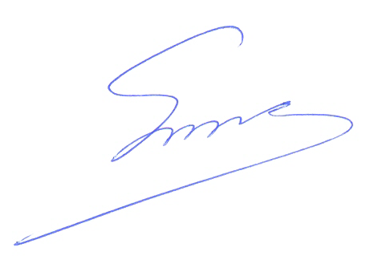 Φραγκίσκος Βορτελίνος Σάββας Παπαδόπουλος

